进机号 |  | 密级 | 公开
分类号 |  | 阶段
所藏号 |  | 标记

任务书

名称 | 星载控制器模组仿真分析  热学模型库
编号

共 | 27 | 页

编 写
校 对
审 核
会 签
标 检
提出单位
承担单位
批 准

中国航天科技集团公司第五〇二研究所

内容摘要
本文叙述了对星载控制器模组仿真分析热学模型库研制的要求，提出了该设备应完成的各项功能及技术指标，并作为研制、开发及验收的依据。

主题词

星载控制器模组 仿真分析热学模型库 任务书

目 录
1 前言 5
1.1 设备名称 5
1.2 适用范围 5
2 参考文献 5
3 研制必要性 5
3.1 器件级特征曲线库搭建必要性 6
3.2 功耗分析算法模型搭建必要性 8
4 技术指标要求 9
5 主要功能要求 9
5.1 人机交互模块 10
5.2 数据判读模块 11
5.3 功率器件参数库 11
5.4 典型线路功耗分析模型及算法模块 16
5.4.1 配电切换线路分析要求 16
5.4.2 降压变换线路分析要求 17
5.4.3 升压变换线路分析要求 19
5.4.4 移相全桥变换线路分析要求 20
5.4.5 LLC谐振全桥变换线路 22
6 质量要求 24
7 计划进度要求 24
8 可靠性与安全性要求 24
9 使用要求 24
9.1 日常使用要求 24
9.2 使用环境要求 24
10 系统维护要求 25
11 验收与交付要求 25
11.1 验收依据 25
11.2 交付的产品 25
11.3 交付的文件 25

星载控制器模组仿真分析热学模型库研制任务书
- 前言
星载控制器性能逐步提升，内部功率线路功耗越来越大，功率器件最终温度由于热学功耗评估不准确，只能通过热平衡试验进行最终确认，为此，开发星载控制器模组仿真分析热学模型库，大幅提高热分析数据准确性，在保证产品可靠性的同时压缩产品研发周期。
本文是星载控制器模组仿真分析热学模型库任务书，提出了模型库开发的设计目标、具体功能以及交付验收等内容，作为星载控制器模组仿真分析热学模型库的研制验收依据。
  - 设备名称
设备名称：星载控制器模组仿真分析热学模型库。
  - 适用范围
本任务书适用于五〇二所专业能力建设总体规划项目——星载控制器模组仿真分析热学模型库的设计、测试及验收。
- 参考文献
五〇二所总体规划项目可行性研究报告
- 研制必要性
星载控制器内部大功率器件主要包含功率MOSFET、功率二极管及功率供电芯片等，在不同的星载控制器线路中由于驱动参数、开关速度的不同，其热耗完全不同。
  - 器件级特征曲线库搭建必要性
为了实现对控制器线路中的高热耗元器件功耗进行准确预估，需要获取特定环境下器件级的特征参数曲线，并根据典型控制器线路的工作工况进行计算评估。
五院物资部对各种目录内功率器件均进行了全面的性能摸底试验，但星载控制器产品的实际应用环境与物资部开展的摸底试验温度差异较大，导致无法利用现有数据对准确预估。
如《CASTAG 10/286-2017 航天器用半导体分立器件RCS7583T1型N沟抗辐照场效应晶体管应用指南》中给出了RCS7583T1器件的全部摸底试验数据，其中决定热耗的导通电阻与体二极管等关键参数均只给出了25℃和150℃的曲线，实际应用中产品主要工作于-35℃、+25℃及+75℃3种工况，因此需要对-35℃及75℃的真实应用环境下的器件特性进行评估。
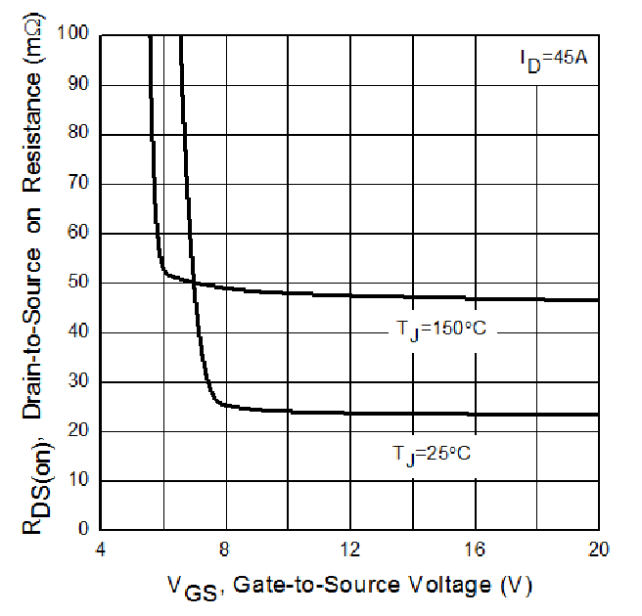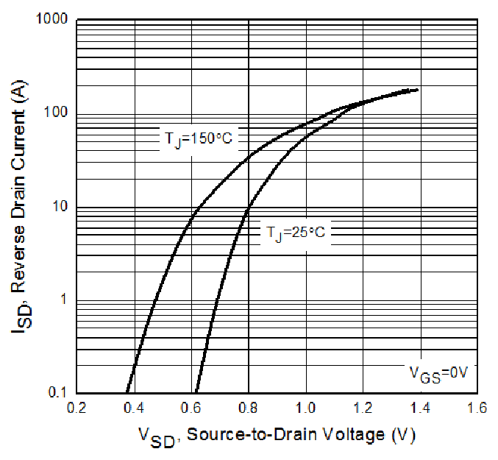
图1导通电阻与栅电压的关系及漏源二极管随温度的变化曲线
再如《CASTAG10/342-2017航天器用半导体分立器件2CZ30600V型硅快恢复整流二极管应用指南》中给出了600V功率二极管2CZ30600V 器件的全部摸底试验数据，但其中决定热耗的二极管压降VF-IF曲线只给出-55℃、25℃和125℃的曲线，实际应用中产品主要工作于-35℃、+25℃及+75℃3种工况，当该器件流过10A电流时，按该曲线评估出的导通热耗误差可能达到2W之多，再加上反向恢复特性的影响，导致热仿真分析结论不准确，无法指导产品设计，因此需要对-35℃及75℃实际应用环境下的器件特性进行再次评估，确保仿真分析的准确性。
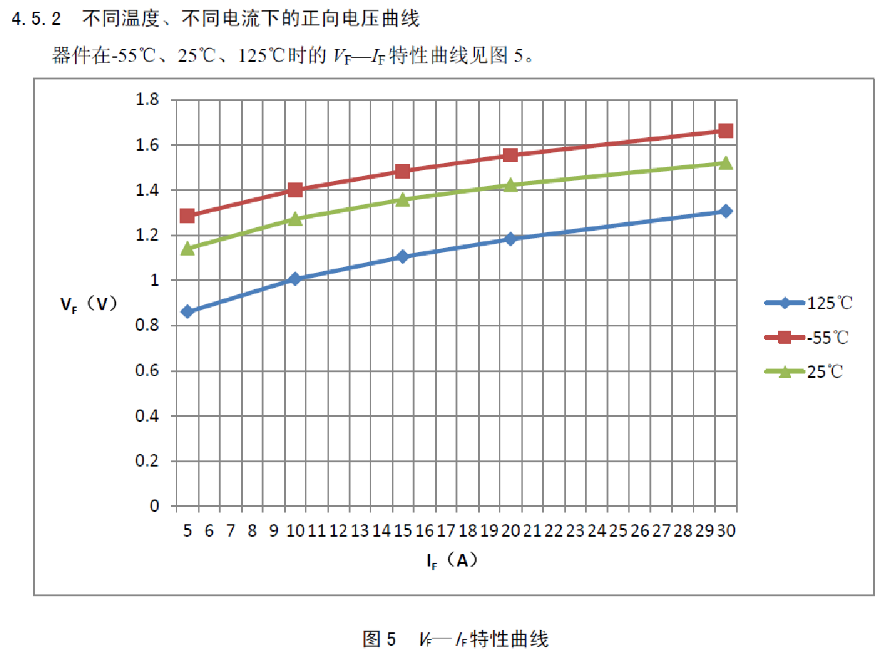
图2 2CZ30600V的VF-IF曲线
综上分析，有必要针对产品实际工作环境，搭建器件级特征曲线库，以指导产品热仿真分析的精确性。
  - 功耗分析算法模型搭建必要性
控制器中线路的不同会导致功率器件工作于不同的模态，功率器件的热耗主要包括导通损耗、开通损耗、关断损耗及驱动损耗，当器件工作于不同的电压、电流、频率时热耗均不相同。
因此，对典型星载控制器线路进行建模分析，给出各种线路中功率器件的工作模态，再结合器件在特定工况下的工作曲线，能够准确给出器件的实际热耗数据，确保仿真分析数据的准确性，有效指导控制器产品的结构及内部布局设计。
- 技术指标要求
根据项目批复指标，系统需要满足如下要求：
- 4类典型星载控制器线路功耗分析算法模型库；
- 30种以上典型元器件特征曲线库；
- 至少涵盖-35℃、+25℃、+75℃环境工况；
- 可视化分析结果并生成报表。
- 主要功能要求
星载控制器模组仿真分析热学模型库由人机交互模块、数据判读模块、功率器件参数库、典型线路功耗分析模型及算法模块等几部分构成，各模块间功能关系如下图所示。
提供由具有资质的第三方软件评测机构出具的自主可控测评报告，且自主可控等级达到C级及以上等级。
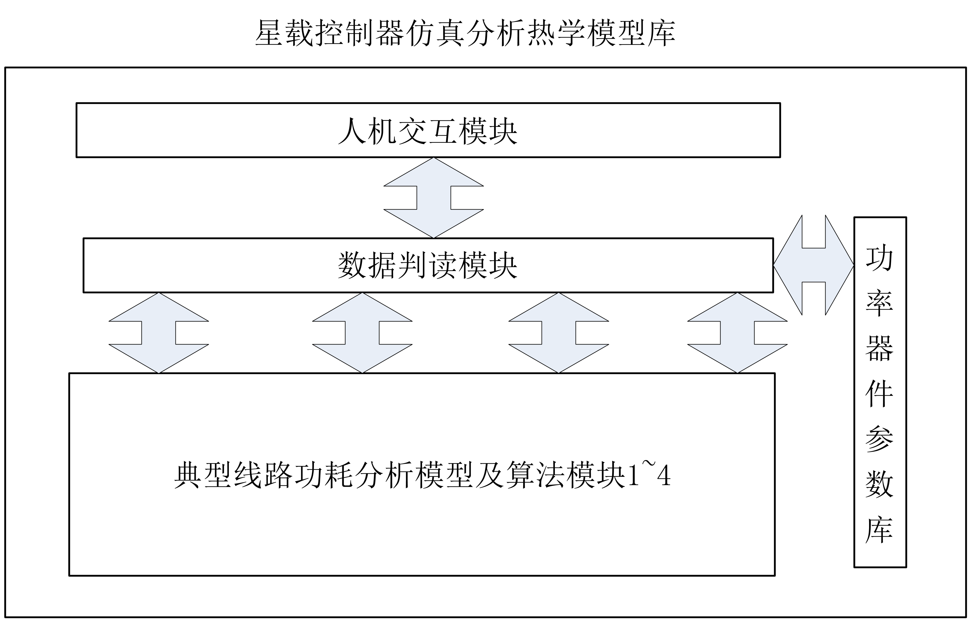
图3 软件功能框图
  - 人机交互模块
人机交互模块实现信息的交互，应能够从界面上直观选择典型星载控制器线路种类及关键功率器件，实现将用户输入的负载特性、负载功率、负载电压电流以及关键器件等信息转换为软件内部的输入条件，同时内部包含报表生成模块，将最终的驱动损耗计算结果以报表的形式反馈给设计师。
具体要求如下：
- 要求用户界面清晰明了，操作简单易行。
- 可在Windows环境下运行；
- 能够显示关键器件的电流曲线；
- 能够显示关键器件的电压曲线；
- 自动存储测试数据；
- 具备数据库存储回放功能；
- 数据库需具有一般的管理功能，包括添加、删除、备份；
- 能够灵活配置适应不同线路的测试要求；
- 软件应采用全国产化软件实现；
- 界面以菜单形式给出，要求有友好的人机界面。
  - 数据判读模块
数据判读模块集成各模型库的输入输出参数，对设计师各输入条件进行参数判读，同时调用功率器件参数库，选择合适的参数模型及算法，将参数信息传递至分析模型及算法模块，再对算法模块输出的参数进行判读、解析并传递至人机交互界面用户用户显示。
具体要求如下：
- 能够分解人机交互界面给出的各项参数，包含线路结构、驱动电阻、输入电流、输出电流、功率线路中的功率电感值、功率电容值、工作频率、功率器件选型、工作温度等。
- 能够从功率器件参数库提取各功率器件在工作温度下的特征曲线数据。
- 能够为功率分析模型传递各项输入参数及特征曲线
- 调用功率分析模型各项计算结果。
- 将各项计算结果传递给人机交互模块。
  - 功率器件参数库
功率器件参数库中集成超过30种航天常用关键元器件特性曲线及关键参数，涵盖-35℃、+25℃、+75℃等控制常用环境工况。
承制方应在高低温箱内，通过合适的测试方法对特性曲线进行实际摸底测试，特性曲线应采用实际测试数据。
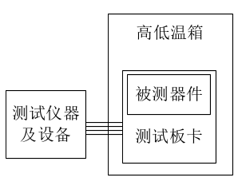
图4 推荐测试方法
承制方应提供至少1种功率开关管及1种功率二极管通用测试板卡，每种板卡提供3块，能够适应SMD-0.1、SMD-0.5、SMD-1、SMD-2、TO-254、TO-257、轴向直插封装器件的焊线测试，并提供典型曲线测试方法，以便于用户后续自行开展实验并添加器件参数。
测试板卡要求如下：
- 插拔式接口，能够便于测试连接；
- 通用的芯片连接底座，便于更换被测器件；
- 工作温度能够适应-35℃~75℃。
下表给出了承制方应开展测试工作并提供测试曲线的元器件清单。至少应包含以下100种规格器件，若需求方临时增加或调整规格，承制单位应配合开展工作。

表1典型功率器件规格
序号 | 规格 | 备注
1 | RCS7382T2
2 | RCS7390U3
3 | RCS7586U2
4 | LCS7465AU3RH
5 | RCS7425AT1
6 | RCS7425AU2
7 | LCS7262SET2RH
8 | LCS7580SEU2RH
9 | LCS7583SET1RH
10 | LCS7262T2RH
11 | LCS7464T2RH
12 | LCS7469U2RH
13 | LCS7586T1RH
14 | LCS7382SET2RH
15 | LCS7382SEU3RH
16 | LCS7425SET1RH
17 | LCS7580SET1RH
18 | LCS7391T1RH
19 | LCS7591SET3RH
20 | LCS7587SET3RH
21 | LCS7591SEU3RH
22 | LCS7587SEU3RH
23 | LCS7587U3RH
24 | LCS7262U3RH
25 | LCS7425SET1RH
26 | LCS7580SET1RH
27 | LCS7391T1RH
28 | LCS7591SET3RH
29 | LCS7587SET3RH
30 | LCS7591SEU3RH
31 | LCS7587SEU3RH
32 | LCS7587U3RH
33 | LCS7262U3RH
34 | LCS7425U2RH
35 | LCS7426T1RH
36 | LCS7261T2RH
37 | LCS7383T3RH
38 | LCS7394T1RH
39 | LCS7422T1RH
40 | LCS7425T1RH
41 | LCS7269AT1RH
42 | LCS7382U3RH
43 | LCS7583T1RH
44 | RCS7422BU1
45 | RCS7422BT1
46 | RCS7468U2
47 | RCS7586T1
48 | RCS7465U3
49 | RCS7583U2
50 | RCS7382T3
51 | LCS7382SET3RH
52 | LCS7422SEU1RH
53 | RCS7391AT1
54 | RCS7262U3
55 | LCS842U1
56 | RCS7469T1
57 | RCS7382U3
58 | RCS7591T3
59 | LCS7591T3RH
60 | LCS7269AU1RH
61 | LCS7382T3RH
62 | LCS7587T3RH
63 | JCTRCS7426
64 | LCS7583U2RH
65 | LCS7450U1RH
66 | LCS7390T2RH
67 | LCS7422U1RH
68 | LCS6508U3RH
69 | RCS7391AT1
70 | LCS6508U3RH
71 | 2CK6642UB
72 | 2CZ15C120T1
73 | 2CZ20200U3
74 | 2CZ30600V
75 | 2CZ30600VU
76 | 2CZ35200T
77 | 2CZ4060CU1
78 | 2CZ45120CT5
79 | 2CZ5418
80 | 2CZ5418U
81 | 2CZ5418US
82 | 2CZ5806
83 | 2CZ5806US
84 | 2CZ5811
85 | 2CZ5811XXXU
86 | 2CZ5811XXXUS
87 | 2DK010
88 | 2DK030
89 | 2DK14E
90 | 2DK1660T
91 | 2DK30150U3
92 | 2DK3060VU
93 | 2DK35150T
94 | 2DK5819
95 | 2DK5819-1
96 | 2DK5819UR
97 | 2DK5822U
98 | 2DK7047T
99 | 2DK90100U
100 | L35CGQ100
  - 典型线路功耗分析模型及算法模块
典型线路功耗分析模型及算法模块：包含至少4种典型线路功耗分析模型及算法模块，能够根据实际正常应用情况分析计算给出关键元器件的功耗信息，并能够自动分析给出局部线路热耗。
典型线路分别为：配电切换线路、降压变换线路、升压变换线路、移相全桥变换线路、LLC谐振全桥变换线路；
    - 配电切换线路分析要求
典型配电线路如下图所示，输入参数包含：
- 功率器件Q的规格；
- 功率器件Q的并联数量；
- 分压电阻R1阻值；
- 分压电阻R2阻值；
- 驱动电阻R阻值；
- 配电电压V1稳态电压值；
- 配电电流；
- 配电低端电压V2稳态电压值。
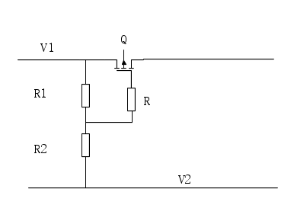
图5 典型配电线路结构
输出参数包括：
- 功率管稳态热耗。
    - 降压变换线路分析要求
典型降压变换线路如下图所示，输入参数包含：
- 功率器件Q规格；
- 功率器件Q并联数量；
- 驱动电阻R阻值；
- 续流二极管D规格；
- 续流二极管D并联数量；
- 输出滤波电感L电感量；
- 输入电压Vin稳态电压值；
- 输出电流Iout稳态电流值；
- 输出电压Vout稳态电压值；
- 输入电容Cin电容值；
- 输出电容Cout电容值；
- 驱动电压幅值；
- 驱动频率。
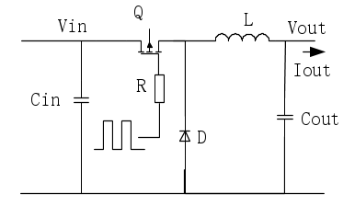
图6 典型降压线路结构
通过对线路进行建模分析及计算，输出参数包括：
- 功率开关管Q稳态热耗；
- 功率开关管Q峰值热耗及持续时间；
- 功率二极管D稳态热耗；
- 功率二极管D峰值热耗及持续时间。
    - 升压变换线路分析要求
典型升压变换线路如下图所示，输入参数包含：
- 功率器件Q规格；
- 功率器件Q并联数量；
- 驱动电阻R阻值；
- 续流二极管D规格；
- 续流二极管D并联数量；
- 输出滤波电感L电感量；
- 输入电压Vin稳态电压值；
- 输出电流Iout稳态电流值；
- 输出电压Vout稳态电压值；
- 输入电容Cin电容值；
- 输出电容Cout电容值；
- 驱动电压幅值；
- 驱动频率。
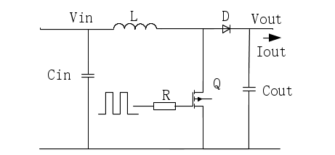
图7 典型升压变换线路结构
通过对线路进行建模分析及计算，输出参数包括：
- 功率开关管Q稳态热耗。
- 功率开关管Q峰值热耗及持续时间。
- 功率二极管D稳态热耗。
- 功率二极管D峰值热耗及持续时间。
    - 移相全桥变换线路分析要求
典型移相全桥变换线路如下图所示，输入参数包含：
- 功率器件Q1~Q4规格；
- 功率器件Q1~Q4并联数量；
- 驱动电阻R1~R4阻值；
- 续流二极管D1~D2规格；
- 续流二极管D1~D2并联数量；
- 谐振电感Lr电感值
- 隔直电容Cr电容值
- 输出滤波电感L电感量；
- 输入电容Cin电容值；
- 输出电容Cout电容值；
- 变压器T原、副边绕组匝数
- 变压器T原、副边绕组漏电感量
- 变压器T原边绕组励磁电感量
- 输入电压Vin稳态电压值；
- 输出电流Iout稳态电流值；
- 输出电压Vout稳态电压值；
- 驱动电压幅值；
- 驱动频率。
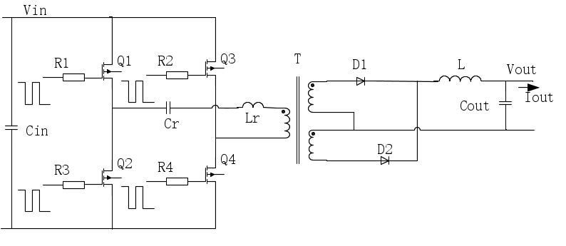
图8 移相全桥变换线路结构
通过对线路进行建模分析及计算，输出参数包括：
- 功率开关管Q1~Q4稳态热耗。
- 功率开关管Q1~Q4峰值热耗及持续时间。
- 功率二极管D1~D2稳态热耗。
- 功率二极管D1~D2峰值热耗及持续时间。
- 变压器原变电流峰值电流
    - LLC谐振全桥变换线路
典型LLC谐振全桥变换线路如下图所示，输入参数包含：
- 功率器件Q1~Q4规格；
- 功率器件Q1~Q4并联数量；
- 驱动电阻R1~R4阻值；
- 续流二极管D1~D4规格；
- 续流二极管D1~D4并联数量；
- 谐振电感Lr电感值；
- 谐振电容Cr电容值；
- 输入电容Cin电容值；
- 输出电容Cout电容值；
- 变压器T原、副边绕组匝数；
- 变压器T原、副边绕组漏电感量；
- 变压器T原边绕组励磁电感量；
- 输入电压Vin稳态电压值；
- 输出电流Iout稳态电流值；
- 输出电压Vout稳态电压值；
- 驱动电压幅值；
- 驱动频率。
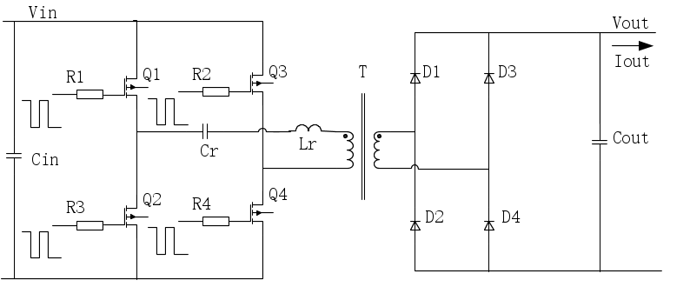
图9 LLC谐振全桥线路结构
通过对线路进行建模分析及计算，输出参数包括：
- 功率开关管Q1~Q4稳态热耗。
- 功率开关管Q1~Q4峰值热耗及持续时间。
- 功率二极管D1~D2稳态热耗。
- 功率二极管D1~D2峰值热耗及持续时间。
- 质量要求
本任务的质量要求按照技术要求指标中提到的性能和指标执行。
- 计划进度要求
需按照合同要求执行。
- 可靠性与安全性要求
数据库及模型库在应用过程中不会对计算机其他程序的运行造成影响。
- 使用要求
  - 日常使用要求
需提供模型库使用说明书一份，详细说明模型库使用环境，调用步骤、操作注意事项等有关事宜。
  - 使用环境要求
- 数据库需能够开放扩展。
- 模型应用具备良好的人机交互界面。
- 可在Windows环境下运行；
- 软件应采用全国产化软件实现。
- 系统维护要求
在设备使用过程中，如遇到故障或问题，研制方应在24小时内完成响应，必要时到现场进行技术支持。产品交付后3年内，应免费进行升级维护。
- 验收与交付要求
  - 验收依据
a. 设备需按照任务书上的各项要求进行统一验收。
  - 交付的产品
星载控制器模组仿真分析热学模型库：1套。具体包括：
名称 | 数量 | 单位 | 备注
人机交互模块 | 1 | 套
数据判读模块 | 1 | 套
功率器件参数库（含1种功率开关管测试板卡3个及1种功率二极管测试板卡3个） | 1 | 套
典型线路功耗分析模型库 | 1 | 套
  - 交付的文件
设备交付时，需提供以下文件：
《星载控制器模组仿真分析热学模型库设计方案报告》；
《星载控制器模组仿真分析热学模型库需求分析报告》；
《星载控制器模组仿真分析热学模型库测试大纲》；
《星载控制器模组仿真分析热学模型库测试细则》；
《星载控制器模组仿真分析热学模型库测试报告》；
《星载控制器模组仿真分析热学模型库安装调试记录》；
《星载控制器模组仿真分析热学模型库培训记录》；
《星载控制器模组仿真分析热学模型库用户使用及维护说明书》；
《星载控制器模组仿真分析热学模型库交付清单》；
《星载控制器模组仿真分析热学模型库研制工作总结》；
《星载控制器模组仿真分析热学模型库光盘》；
《星载控制器模组仿真分析热学模型库自主可控评估报告》。

